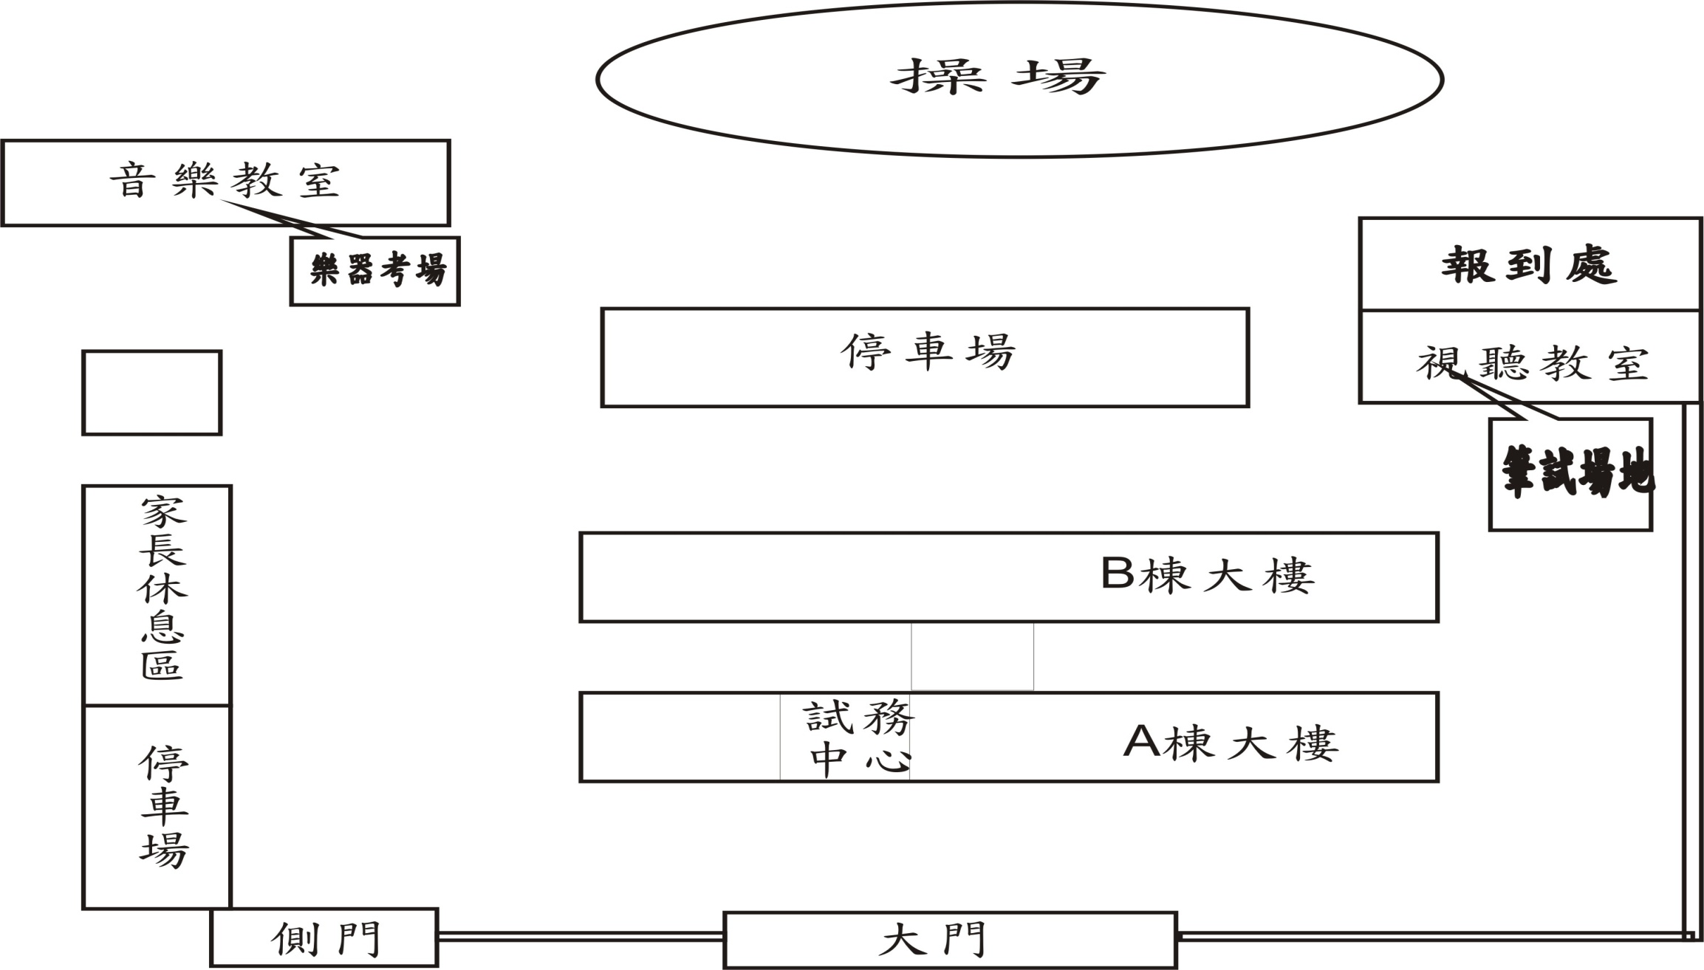
113學年度水上國中藝才班考場位置圖
2F會議室
試務中心
報到處
考生休息室

